БГТУ ФИТ ПИ Парфенович Евгений Викторович 1 курс 8 группа 1 подгруппа Программная инженерия 10 лабораторная работа

3. Создаем ветку при помощи git branch.

Переключаемся на нее при помощи команды git checkout

4. HEAD указывает на текущую ветку, которая, в свою очередь является указателем на коммит.

6. Создал новый текстовый документ test.html и зафиксировал его.

7. Определить текущую ветку можно при помощи git checkout <имя_ветки>

8. Слияние. Для начала переходим в ветку, в которой будет выполняться слияние. Пусть это будет master. Далее мы пишем команду git merge и имя ветки с которой мы хотим выполнить слияние. 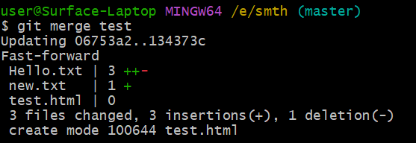

9. Для начала отредактирую файл test.html в ветке master. Напишу в файле 111. Выполню commit.

Теперь перейду в ветку test при помощи команды git checkout и напишу в файле 222. Выполню commit.

Теперь переключусь на ветку master и выполю слияние с веткой test. 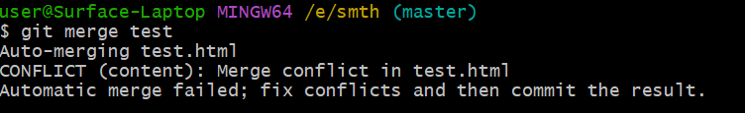Высветился конфликт. Пока он не решится файл будет выглядеть так: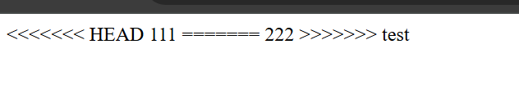

Конфликт можно разрешить, удалив все в ручную. Таким образом файл результат будет выглядеть так: 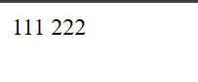

Вопросы:

1. Как используется команда git log?

Команда git log используется для просмотра истории коммитов в репозитории.

2.